Міністерство Освіти
Національний технічний університет України “Київський політехнічний інститут імені Ігоря Сікорського”
Факультет інформатики та обчислювальної техніки
Кафедра інформаційних систем і технологій
Звіт з лабораторної роботи №3
з курсу «Oснови FE технологій»
Тема «: Блочна верстка макету сайту за допомогою HTML і CSS»

Виконав: студент групи ІС-13 Хробатенко Андрій

“__”____ 2023 р.

Київ
2023
Варіант-9

Завдання 1.
Макет структури сайту виконано в PhotoShop. За допомогою HTML5 та CSS3 зробити блочну верстку розробленого макету використовуючи технологію float. Обов’язково використати width у відсотках.
Завдання 2.
Створити верстку цього ж макету сайту за допомогою технології Flex.
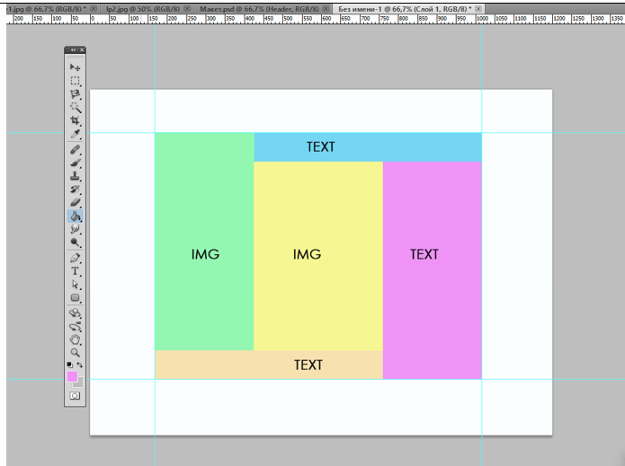
Виконання:
Html:
<!DOCTYPE html>
<html lang="en">
<head>
<meta charset="UTF-8">
<meta name="viewport" content="width=device-width, initial-scale=1.0">
<link rel="stylesheet" href="style.css">
<title>Document</title>
</head>
<body>
<div class="content-float">
<div class="content-float__img-green">IMG</div>
<div class="content-float__text-blue">TEXT</div>
<div class="content-float__img-yellow">IMG</div>
<div class="content-float__text-pink">TEXT</div>
<div class="content-float__text-orange">TEXT</div>
</div>
<div class="content-flex">
<div class="content-flex__img-green">IMG</div>
<div class="group-column">
<div class="content-flex__text-blue">TEXT</div>
<div class="group-row">
<div class="content-flex__img-yellow">IMG</div>
<div class="content-flex__text-pink">TEXT</div>
</div>
</div>
<div class="content-flex__text-orange">TEXT</div>
</div>

</body>
</html>

Css:
body{
padding: 20px;
}
.content-float{
width: 75%;
height: 700px;
margin: 100px auto;
text-align: center;
font-size: 30px;
}
.content-float__text-blue{
background-color: lightblue;
float: left;
width: 75%;
height: 100px;
line-height: 100px;
}
.content-float__img-green{
background-color: aquamarine;
float: left;
width: 25%;
line-height: 600px;
}
.content-float__img-yellow{
background-color: lightyellow;
float: left;
width: 50%;
line-height: 500px;
}
.content-float__text-pink{
background-color: pink;
float: right;
width: 25%;
height: 600px;
line-height: 600px;
}
.content-float__text-orange{
background-color: rgb(247, 184, 67);
float: left;
width: 75%;
height: 100px;
line-height: 100px;
}

.content-flex {
width: 75%;
height: 700px;
margin: 100px auto;
text-align: center;
font-size: 30px;
display: flex;
flex-direction: row;
flex-wrap: wrap;
}

.group-column {
display: flex;
flex-direction: column;
flex-wrap: wrap;
height: 600px;
width: 75%;

}
.group-row{
display: flex;
flex-direction: row;
height: 500px;
flex-wrap: nowrap;
width: 100%;
flex-shrink:0;
}
.content-flex__text-blue {
background-color: lightblue;
width: 100%;
height: 100px;
line-height: 100px;
}

.content-flex__img-green {
background-color: aquamarine;
height: 600px;
width: 25%;
line-height: 600px;
}

.content-flex__img-yellow {
background-color: lightyellow;
width: 66.66%;
height: 500px;
line-height: 500px;
}

.content-flex__text-pink {
background-color: pink;
width: 33.33%;
height: 600px;
line-height: 500px;
}

.content-flex__text-orange {
background-color: rgb(247, 184, 67);
width: 75%;
height: 100px;
line-height: 100px;
}

Float:
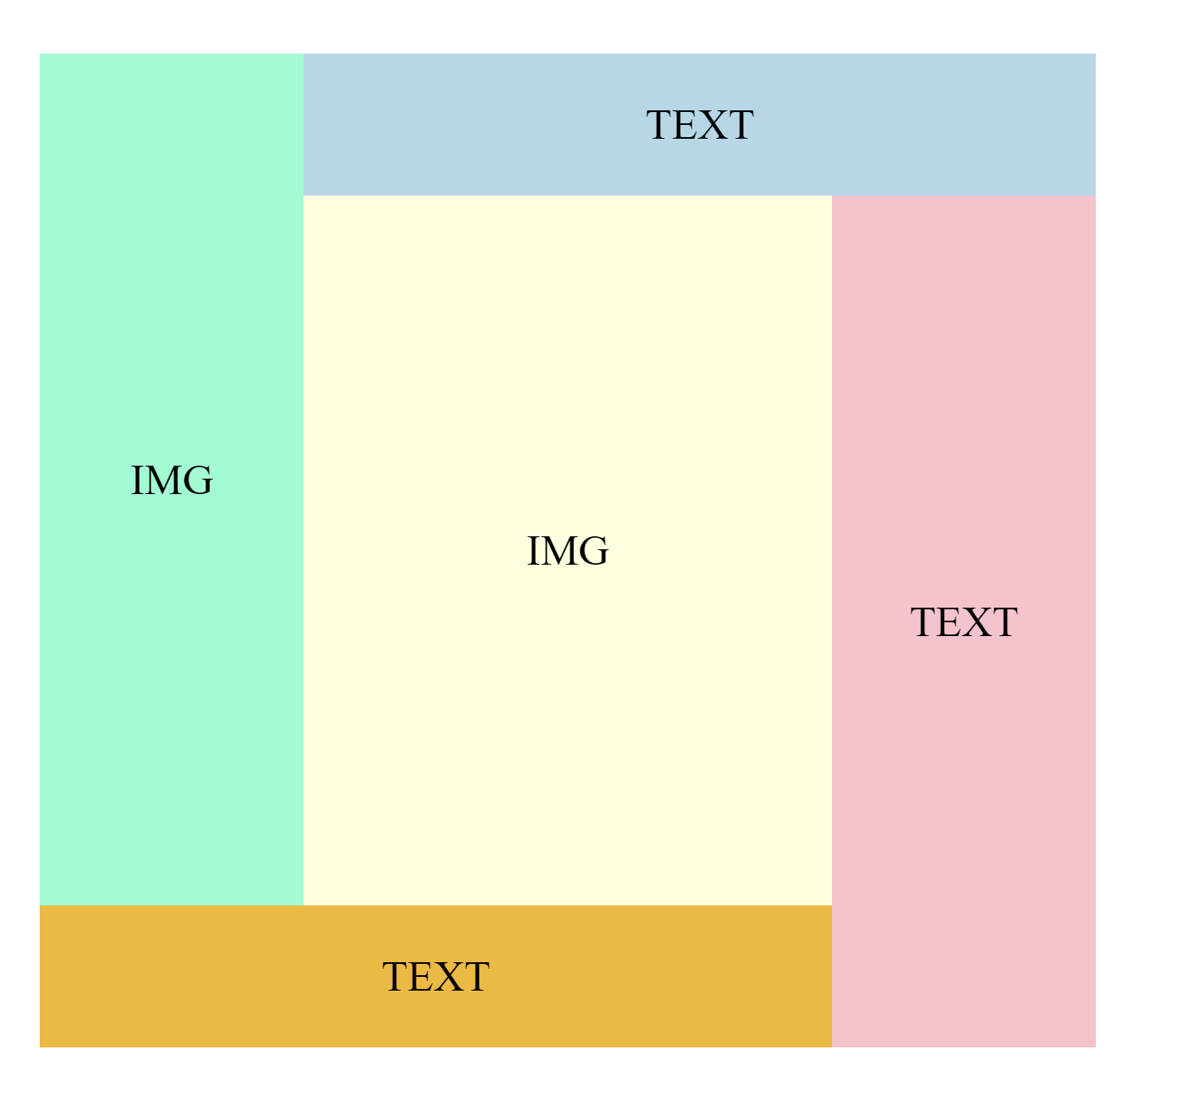

Flex:
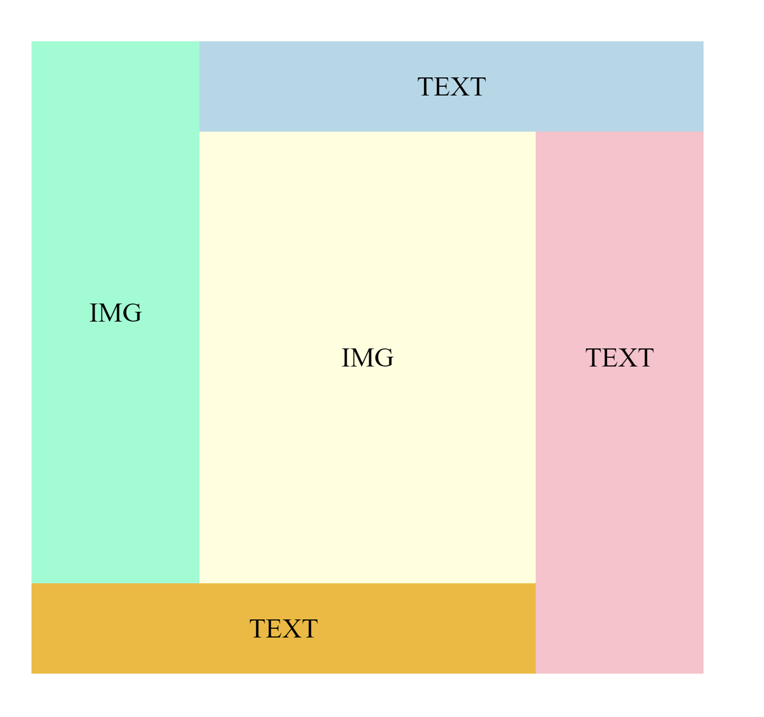
Цей HTML та CSS код створює веб-сторінку з двома основними групами контенту. Перша група (`content-float`) використовує властивість `float` для розташування своїх елементів у різних частинах сторінки. Друга група (`content-flex`) використовує CSS Flexbox для розташування своїх елементів у вигляді стовпців та рядків. Ці техніки дозволяють гнучко розміщувати елементи на веб-сторінці.
Висновок:
Ця робота показала два різних підходи до розміщення елементів на веб-сторінці: використання `float` та CSS Flexbox. Використання `float` є традиційним методом розміщення елементів, але він може бути складним для керування та вимагає врахування розмірів та порядку елементів.

Натомість, CSS Flexbox є потужним інструментом для створення гнучких макетів. Він дозволяє легко керувати розташуванням елементів у вигляді стовпців або рядків, а також забезпечує автоматичне вирівнювання та розподіл простору між елементами.

Вибір між цими методами залежить від конкретних потреб проекту. Якщо вам потрібен більший контроль над розміщенням елементів та ви розумієте особливості `float`, то можна використовувати його. Але якщо ви шукаєте більш сучасний та гнучкий підхід, який дозволяє легко створювати складні макети, то CSS Flexbox є відмінним вибором.

Враховуючи обидва підходи, можна ефективно створити веб-сайт з гнучким та привабливим дизайном, який відповідає вимогам сучасних стандартів веб-розробки.

